Краткая информация о проекте
ИРН и наименование проекта: | AP09562021 «Исследование работы узлов нового размалывающего дезинтегратора для получения высокодисперсных металлургических огнеупоров»
Сроки реализации: | 23.06.2021-31.12.2021 г.
Актуальность: | Материалы металлургических и литейных огнеупоров (кирпичи различной конфигурации) размалываются в шаровых мельницах. Данные кирпичи являются футеровочными материалами доменных, конверторных, электродуговых печей и подинными огнеупорами индукционных и термо-нагревательных печей.  Проведенные предварительные эксперименты показали, что стойкость огнеупоров при высоких технологических температурах низкие, причем порой они приводят агрегат к простою и к аварийным ситуациям.  Нами установлено, что все мельницы, работающие с мелющими телами, загрязняют конечный продукт. Установлено, что при водопадном режиме шаровой мельницы, шары падая на шаров, высекают из них тонкие стальные лепестки так, что в одной тонне размола таких стружек набираются порядка 150-200 граммов. Они, попадая в тело огнеупорных кирпичей, при нагреве печи расплавляясь, приводят к разрыву, трещине их, что в конечном итоге приводят к аварийной ситуации печей, поэтому, материалы огнеупоров не должны размалываться в шаровых мельницах.  В связи с этим исследование, разработка и проектирование нового размалывающего оборудования – лабиринтного дезинтегратора является актуальной.
Цель: | исследование, научное обоснование и разработка технологии получения высокодисперсных огнеупорных компонентов, разработка конструкции дезинтегратора и создание его опытного образца
Ожидаемые и достигнутые результаты: | 1) Разработана и установлена оптимальная дисперсность огнеупорных материалов.  2) Разработана технология получения огнеупорной массы.  3) Разработана конструкции лабиринтного дезинтегратора.  4) Изготовлен опытный образец лабиринтного дезинтегратора, проведены испытания и наладка.  5) Проведены экспериментальные исследования на различных материалах с различной твердостью и хрупкостью.  6) Подана заявка на патент РК № 124363, рег. номер заявки 2021/0651.1 от 27.10.2021 г. «Лабиринтный дезинтегратор»  7) Подготовлена и отправлена для публикации 1 статья в научное издание, рекомендованное КОКСОН МОН РК, которая выйдет в 2021 г. № 4 номере журнала «Университет еңбектері – Труды университета» КарТУ.  8) Подготовлена и подана 1 статьи в рецензируемое научное издание, имеющей процентиль по Cite Score в базе Scopus не менее 35 (тридцати пяти).  Taskarina A., Abdrakhmanov E., Tusupbekova M., Tyulyubayev R. Operational analysis and the design development of the grinding equipment-disintegrator // «Университет еңбектері – Труды университета» КарТУ. – № 4. – 2021.
Состав научно-исследовательской группы
 | Таскарина Айжан Жумажановна
Позиция в проекте
Научный руководитель проекта
 | Дата рождения: 07.09.1984 г.
 | PhD, профессор
 | Основное место работы: НАО «Торайгыров университет»
 | Область научных интересов: Металлорежущие инструменты, обработка деталей машин, резание материалов, горно-металлургическое машиностроение.
 | Researcher ID AAS-2756-2020
 | Scopus Author ID 56241811300
 | ORCID 0000-0003-2613-8799
Список публикаций и патентов (за последние 5 лет)
1 Dudak N., Mussina Zh., Kassenov A., Itybaeva G., Taskarina A., Abishev K., Mukanov R. Hole machining based on using an incisive built-up reamer // International Journal of Precision Engineering and Manufacturing. – Vol. 18, Issue 10, 2017. – Р. 1425–1432. (Web of Sceince)
2 N. Dudak , G. Itybayeva , A. Kasenov; , Zh. Mussina , A. Taskarina and K. Abishev Multi-flute drill-broach for precision machining of holes // Scientia Iranica Transactions B: Mechanical Engineering. – Vol. 4, Issue 3, 2019. – Р. 1415-1426. (Web of Sceince)
3 Yessirkepova A., Sherov K., Mikhailov V., Buzauova T., Mazdubay A., Taskarina A. Research of ways of connecting reinforced bars in the production of reinforced concrete products // Journal of Applied Engineering Science, 18(3). 702, 2020. – Pages 372-377 (Scopus)
4 Gabdyssalik R., Sherov K., Tussupova S., Zharkevich O., Mirgorodskiy S., Izotova A., Taskarina A., Mazdubay A., Sagitov A. Research and quality assurance of the large valves manufacture for trunk pipelines // Journal of Applied Engineering Science, Vol: 19(2021)1, 759, 24-29 (Scopus)
5 Mussayev M., Sherov K., Sherov A., Taskarina A., Gabdyssalik R., Buzauova T., Ainabekova S. Chip formation during thermal friction turn miliing // Journal of Applied Engineering Science, Vol: 19(2021)1, 774, 142-147 (Scopus)
6 Таскарина А.Ж., Итыбаева Г.Т., Мусина Ж.К., Касенов А.Ж. Экспериментальные исследования обработки отверстий резцовой сборной разверткой с жестким креплением безвершинных зубьев // Вестник ВКГТУ. – № 3, 2018. - С. 91-96.
7 Таскарина А.Ж., Касенов А.Ж., Маздубай А.В. Физические явления в зоне резания при обработке отверстий сборной резцовой развёрткой // Вестник СемГУ имени Шакарима. – № 3, 2018. - С. 72-77.
8 Таскарина А.Ж., Касенов А.Ж., Искакова Д.А. Методика проектирования резцовой сборной развертки с жестким креплением безвершинных зубьев // Механика и технологии. ¬– № 4, 2019. - С. 13-21.
9 Абишев К.К., Итыбаева Г.Т., Касенов А.Ж., Мусина Ж.К., Таскарина А.Ж. Повышение ресурсо-энергоэффективности основных узлов элеватора // Вестник ПГУ (серия «Энергетическая»). – № 2, 2020.
10 Дудак Н.С., Мендебаев Т.М., Муканов Р.Б., Касенов А.Ж., Итыбаева Г.Т., Мусина Ж.К., Таскарина А.Ж. Резцовая сборная резцовая головка для высокопроизводительного торцового точения отверстий // Инновационный патент Республики Казахстан № 33140 на изобретение. Опубл. 24.09.18.
11 Шеров К.Т., Айнабекова С.С., Маздубай А.В., Тусупова С.О., Сагитов А.А., Иманбаев Е.Б., Михайлов В.Ф., Қуанов И.С., Шеров А.К., Таскарина А.Ж., Есиркепова А.Б., Ғабдысалық Р. Дисковая пила // Патент на полезную модель Республики Казахстан № 4592, опубл. 22.11.19.
12 Шеров К.Т., Есиркепова А.Б., Иманбаев Е.Б., Ғабдысалық Р., Бузауова Т.М., Михайлов В.Ф., Шеров А.К., Маздубай А.В., Таскарина А.Ж., Окимбаева А.Е., Кабдуллина Д.С., Бақтыбай И.С. Устройство для сварки трением на базе токарного станка // Патент на полезную модель Республики Казахстан № 4676, опубл. 30.12.19.
13 Шеров К.Т., Айнабекова С.С., Тусупова С.О., Таскарина А.Ж., Сагитов А.А., Мусаев М.М., Ғабдысалық Р., Бузауова Т.М., Курмангалиев Т.Б., Кабдуллина Д.С., Ғабдысалық Д., Сарымбай А.К. Устройство для термофрикционной резки металлических заготовок с импульсным охлаждением // Патент на полезную модель Республики Казахстан № 5197. Опубл. 24.07.2020.
 | Тусупбекова Марал Жанбулатовна
Позиция в проекте
младший научный сотрудник
 | Дата рождения: 04.05.1970 г.
 | Магистр, старший преподаватель
 | Основное место работы: НАО «Торайгыров университет»
 | Область научных интересов: непрерывная разливка, CAD CAE в металлургии
 | Researcher ID -
 | Scopus Author ID 57271910200
 | ORCID
Список публикаций и патентов

1 Bykov, P.O., Tussupbekova, M.Zh., Absolyamova, D.R. Research of the process of production of steel square continuous billets for rolling balls of large diameter // Defect and Diffusion Forum, 2021, 410 DDF, P. 330–335
2 Сержанов Р.И., Быков П.О., Богомолов А.В., Тусупбекова М.Ж., Кусманова Д.Р., Штиль И.Э., Быков А.О. Устройство для создания пульсирующего давления // Инновационный патент на изобретение № 21238/04353.1. 21.04.2008 заявл. 21.04.2008 г.; опубл. 15.05.2009, бюл. № 5.
3 Канаев А.Т., Сержанов Р.И., Быков П.О., Богомолов А.В., Кусманова Д.Р., Тусупбекова М.Ж. Способ и устройство для получения заготовок на машине непрерывного литья заготовок // Инновационный патент на изобретение № 2008/0455.1. заявл. 21.04.2008 г.; опубл. 15.05.2009, бюл. № 5.
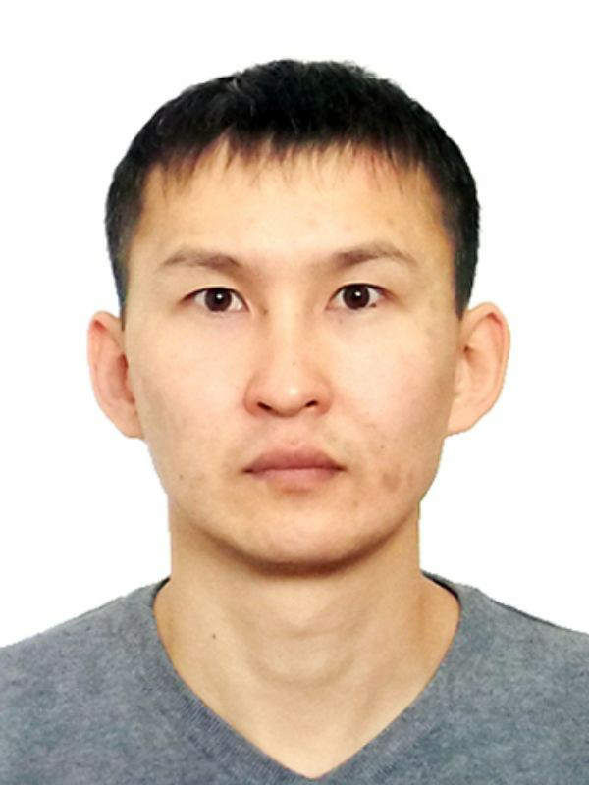 | Тюлюбаев Ренат Асылбекович
Позиция в проекте
младший научный сотрудник
 | Дата рождения: 20.03.1992 г.
 | Магистр, старший преподаватель
 | Основное место работы: НАО «Торайгыров университет»
 | Область научных интересов: переработка отходов металлургического производства, горно-металлургическое машиностроение.
 | Researcher ID -
 | Scopus Author ID -
 | ORCID 0000-0001-7951-1257
Список публикаций и патентов
1) Абдрахманов Е.С., Быков П.О., Богомолов Е.С., Кулумбаев Н.К., Муканов Р.Б. Пресс – валковый агрегат // Пат. 33141 Республика Казахстан. В30В 11/18 (2006.01). – № 2017/0318.1; заявл. 19.04.2017; опубл.08.10.18, Бюл. № 37.
2) Абдрахманов Е.С., Быков П.О., Богомолов Е.С., Кулумбаев Н.К., Муканов Р.Б., Тюлюбаев Р.А. Валковый пресс для брикетирования сыпучих материалов // Патент на полезную модель 3204. Республика Казахстан. B30B 11/18 (2006.01). - №2018/0489.2; заявл.19.04.2017; опубл.09.10.2018. бюл. №39

